

*Prolećni semestar, 2016/17*

*PREDMET: CS102 Objekti i apstrakcija podataka*

*Projektni zadatak - Dokumentacija*

Car dealership

**Profesor:**

Vladimir Milićević

**Asistent:**

Aleksandra Arsić

**Student:**

Ime i prezime: **Nemanja Kuzmanovic**

Broj indeksa: **2851**

Beograd 2017.

Sadržaj

Sadržaj

1. Uvod 3

2. Abstrakt 4

3. Funkcionalnost i upotreba aplikacije 5

4. Zaključak 19

5. Reference 19

# 1. Uvod

Prvenstveno u par reči bih rekao nešto o projektu.   
Projekat je prvenstveno imao jednu ideju, koja se manje više u toku rada izmenila, što zbog određenih zahteva takođe i zbog kompleksnosti kao i vremena.

Kada bi postojalo više vremena koje je na raspolaganju, a da druge obaveze ne utiču na projekat, kao i samo jedan predmet, priča bi bila totalno drugačija, ovako, studenti su prepušteni da realno za jako kratko vreme naprave nešto funkcionalno, iz čega će naučiti nešto.

Sada dolazimo do tog dela, ja bih mogao slobodno da kažem da sam neverovatno mnogo stvari naučio pri izradi ovog projekta, koji možda ne deluje kompleksno u prvu ruku, međutim kada se zagrebe dalje i dublje u njega, mislim, da bi imao dobru perspektivu uz dosta izmena naravno, i radu na dizajnu. Ovim putem nisam mnogo zalazio u dizajn koliko u funkcionalnost. Iako, naravno, funkcionalnost uvek može i uvek treba da se prilagođava i poboljšava od nečega svakako treba početi. Bez obzira na to kako je projekat na kraju ispao dobro ili solidno, odlično ili loše, ja sam uspeo da više naučim kroz jedan projekat nego kroz stotine klipova odgledanih na internetu, kao i pročitanih foruma, što naravno tako treba i da bude.

# 2. Abstrakt

Aplikacija nije klasičan dealership ili rental. Naime, korisnik se prvenstveno registruje na naš sistem posle čega se loginuje. Kada to uradi on dobija listu svih automobila iz baze podataka sa propratnim informacijama o ceni, godištu, modelu automobila itd. Korisnik može izabrati dugme info preko kojeg će dobiti dodatne i sve ostale informacije o automobilu. Korisnik ukoliko nađe automobil koji mu se sviđa može iznajmiti automobil, i posle unošenja osnovnih informacija automobil bi ga čekao u našem salonu sa spremljenim ugovorom, uz to, imamo mogućnost da mu dostavimo taj automobil po želji na kućnu adresu. Imamo polovne automobile koje sami unosimo u bazu, i novije koji se skidaju sa sajta polovniautomobili putem jsoupa. Administrator dobija izveštaj od svakog korisnika koji naruči automobil i može ga ili odobriti ili odbaciti. Aplikacija će imati GUI odrađen u javafx, dok će se sve informacije o automobilima kao i propratne informacije čuvati u bazi podataka. Postojaće dve sekcije u aplikaciji, polovni automobili koji se iznajmljuju i postoje već u bazi, i novi koji se skidaju se sa početne strane polovni automobili kroz thread. Novi automobili se mogu upisvati u bazu podataka kao i vršiti sve CRUD funckije nad njima. Kada korisnik izabere automobil i pritisne na poruči, dobiće nov prozor u kome mora upisati svoje osnovne podatke, koji se čuvaju u fajlu, i admin im može pristupiti kako bi odstampao lakše ugovor. Posle loginovanja prodavca u aplikaciju, prodavac ima sekcije sa automobilima kao i kupac, s tim što može u polovne automobile koji su za rental dodavati updateovati, brisati (CRUD), takođe ima panel u kome može manipulisati korisnicima, dakle, može ih dodavati ručno brisati (takođe crud). Pored toga prodavac ima sekciju u kojoj se nalaze svi zahtevi kupaca za izjmnjivanje ili kupovinu vozila, koje prodavac treba da odobri, ili odbaci, prilikom odobravanja, pravi se ugovor sa kupcem, i svim potrebnim informacijama koji se sprema u poseban fajl radi lakšeg kasnijeg štampanja. Aplikacija ovim funkcionalnostima pokriva skoro ako ne i sve zahteve zadate ovim predmetom.

U folderu dist, generisan je javadoc, i može mu se pristupiti.

# 3. Funkcionalnost i upotreba aplikacije

Projekat koji je predložen apstraktom je dobio određene izmene, dopune, a neke stvari su izbačene.

Prvenstveno, korisnici kada otvore aplikacju dobijaju prozor gde mogu odabrati da se loginuju na naš sistem ili da se registruju, nakon čega dobijaju formu u zavisnosti od toga šta su izabrali.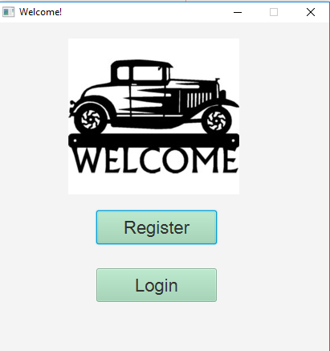

Slika 1: Ulazak u aplikacju

Dakle, korisnik ukoliko bi izabrao registraciju na naš sistem, dobio bi formu u kojoj je potrebno da unese osnovne podatke, kao što su svoj username, password, i mail. Podatke potom čuvamo u bazi podataka. Za sada, ne traže se od korisnika nikakve dodatne informacije, pošto se one traže kasnije, kada korisnik izabere neki automobil. Za sada, svaki korisnik ima mogućnosti pregleda našeg sistema i automobila koje imamo na stanju.

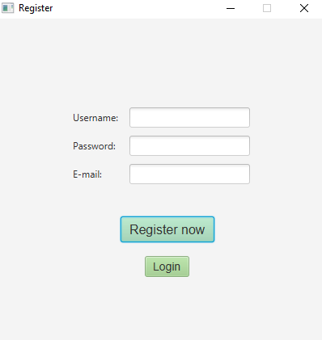

Slika 2: Registracioni prozor

Kada korisnik unese podatke izvršiće se validacija, da li postoji taj username, ili da li je email već vezan za neki username. Svaki korisnik mora imati unikatni username, i može povezati samo jedan korisnički nalog za email. Ukoliko korisnik želi da ode na login stranu jer je slučajno ušao na registraciju, može to vrlo lako uraditi pritiskom na dugme Login.

Imamo 2 Viewa. Korisnički prozor, dakle, ono što korisnik vidi, i čemu može da pristupi, i administratorski, kome pristupaju radnici kao i moderatori i administratori sistema. Podatci o korisnicima se čuvaju u bazi i iz nje vrše loginovanje na sistem. Podatci o adminima,pak, se čuvaju u zasebnoj tabeli koja je odvojena od korisnika, i korisnici nemaju mogućnosti registracije kao admini. Admini, radnici, moderatori, se moraju manuelno ubaciti u bazu podataka, jer se oni retko menjaju.

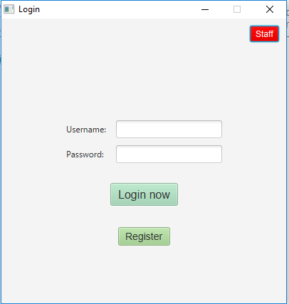

Slika 3: login

Korisnik dobija login formu, gde pristupa našoj aplikaciji kada se provere podatci iz baze da li to korisničko ime i šifra postoje. Ukoliko postoje prikazuje mu se UserView prozor, koji je posebno prilagođen za korisnika i ima smanjenu funckionalnost, naravno, u odnosi na admina.

Ukoliko naš radnik, admin, moderator, želi da pristupi svom delu aplikacije ovo može uraditi pritiskom na dugme Staff, gde će dobiti istu formu kojom ulazi naa svoj admin panel. Ukoliko korisik pritisne staff dugem prebacice se na admin stranu ali neće moći da pristupi sistemu. Dobiće dugme kojim se vraća nazad na početni ekran.

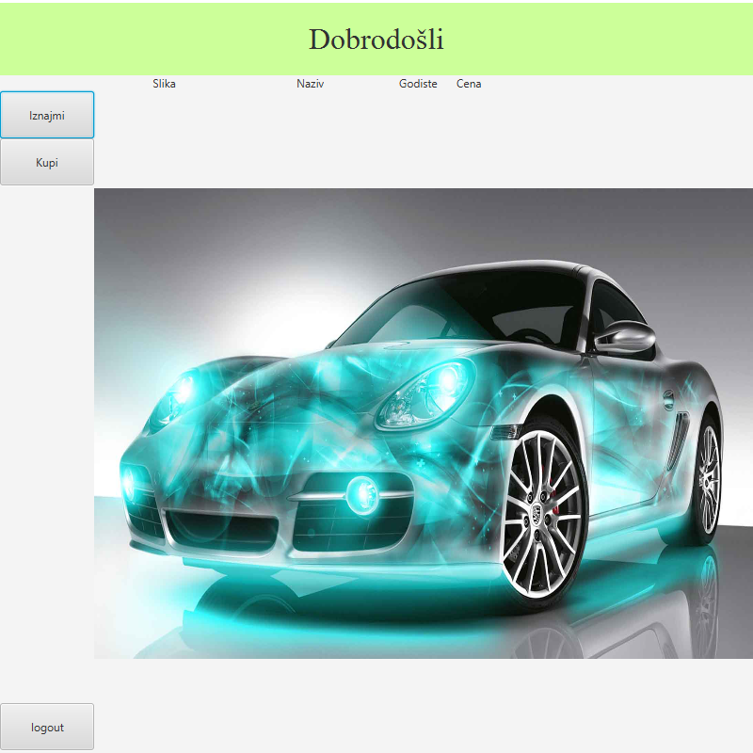

Slika 4: Dobrodošli. Početni ekran aplikacije

Kada se korisnik loguje dobija početni ekran sa pozdravnom porukom. Dobija tri dugmeta menija. Prvo je iznajmi, gde se korisniku priikazuju automobili iz naše baze podataka. Drugo dugme kupi, prikazuje automobile dostupne sa početne strane polovniautomobili.com koji se skidaju pomoću Jsoupa.

Objašnjenje: Naš dealership ima mogućnosti iznajmljivanja naših automobila koje mi čuvamo i manuelno ubacujemo u bazu podataka, kao rent a car. Dok Kupi sekcija predstavlja samo prikaz automobila koje ima sajt polovni automobili. Ti automobili se menjaju svakih nekoliko minuta na samom sajtu pa tako i mi imamo stalno novu ponudu kada god korisnik izabere ovo. Zapravo dođe kao oglasi, ali da, kupovina ide preko nas, te smo posrednici i možemo sebe nazvati dealership.

Očigledno je da postoji dosta dizajnerskih nedostataka, ali je funkcionalnost bitna.

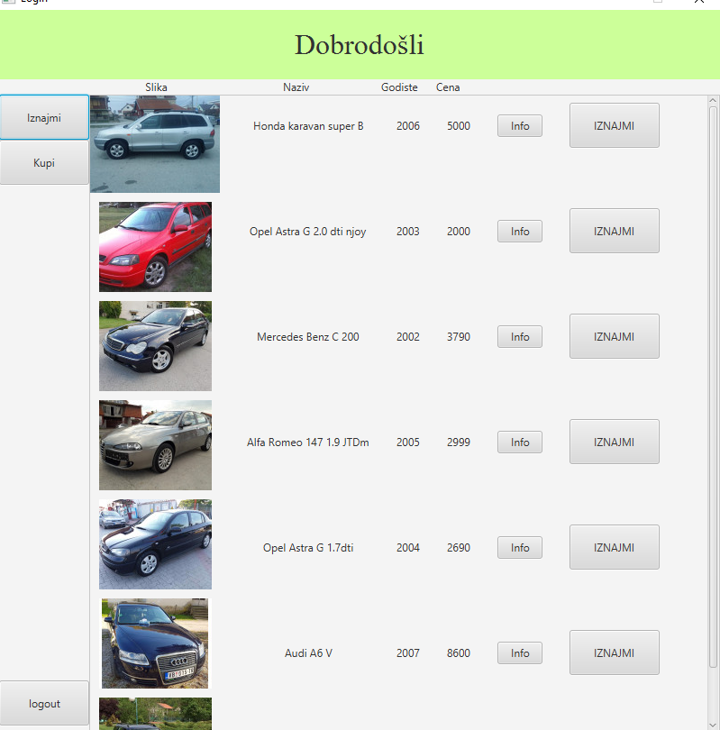

Slika 5: Iznajmi

Kada korisnik odabere dugme iznajmi, dobija sve automobile iz naše baze podataka. Dobija osnovne informacije kao što su slika, naziv automobila, godište i cena, što je za iznajmljivanje nekog automobila dovoljno. Ukoliko želi više informacija može pritisnuti dugme Info.

Trenutno imamo 7 automobila u bazi i ponudi za iznajmljivanje. Kada se taj broj poveća korisnik može skrolovati listom svih automobila.

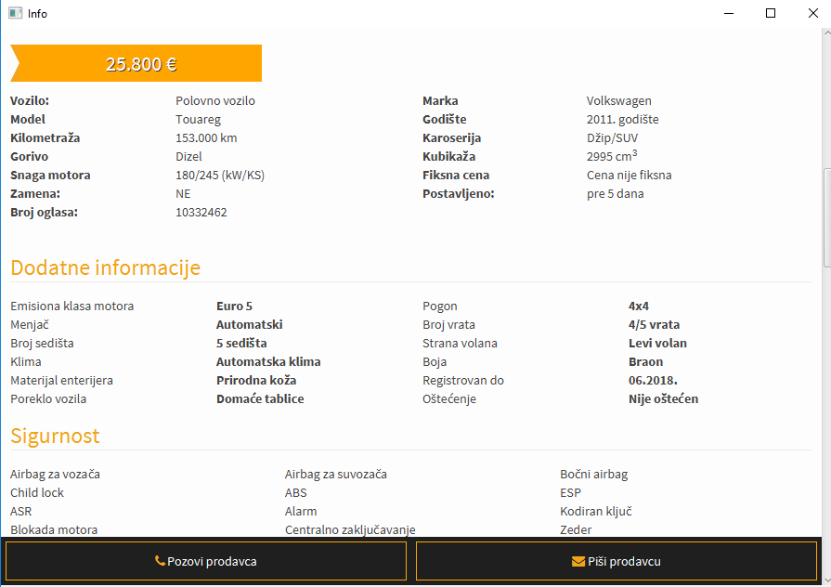

Slika 6: info o automobilu

Kada korisnik izabere dugme info, on dobija sve informacije detaljne o automobilu. URL ka tom info linku se čuvaju u našoj bazi podataka a informacije o tom samom automobilu se nalaze na sajtu polovniautomobili, da ne bi preoptrerećivali bazu i ubacilvali sve te informacije, što je svakako moguće ukoliko je potrebno, ali za potrebe ovog projekta nepotrebno.

Info dugme kada se klikne, dakle, otvara se browser koji vodi ka odrgovarajućem izabranom automobilu.

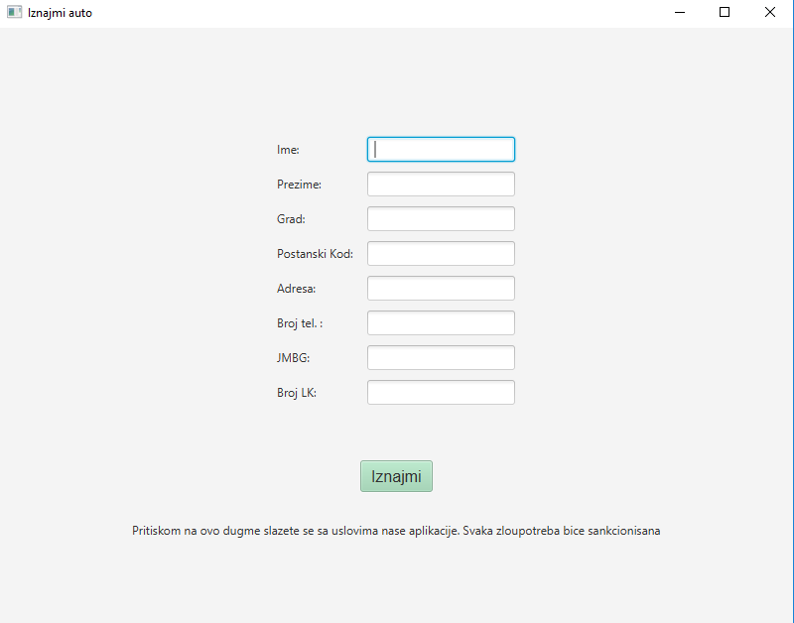

Slika 7: Iznajmi auto

Kada korisnik konačno nađe autmobil koji mu izgleda privlačno i poželi da ga iznajmi, on pritiska dugme Iznajmi, koje ga vodi na formi koju treba popuniti zarad iznajmljivanja tog automobila. Ovde se upisuju osnovne informacije o korisniku poput imena prezimena adrese i slično. Zbog ugovora i zakona Srbije, korisnik mora dati jmbg i svoj broj lične karte, što nam automatski garantuje sigurnost da nećemo najverovatnije biti prevareni. Korisnik kada izabere dugme iznajmi, kako ne bi tek tako dobio automobil, on dobija novu validacionu formu kako bi potvrdio da je zapravo on taj korisnik kojim se predstavlja da jeste. Kao i na svim sajtovima sličnog tipa koji se bave online kupovinom, korisnik mora da se složi da neće da ti lažne podatke i da neće zloupotrebe sistem, ukoliko pak dođe do toga biće krivično gonjen.

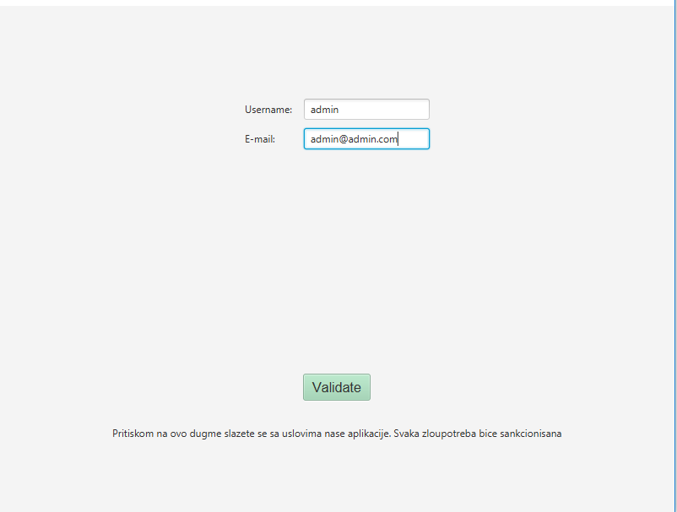

Slika 8: Validacija

Kada korisnik unese prethodne podatke, i validira svoje korisničko ime i email adresu, dobija poruku koja mu kaže da je zahtev poslat administratoru tj. Radniku na validaciju. Kako ne bi došlo do zloupotreba sistema. Svaki zahtev se ručno proverava za sada.

PAŽNJA:

Kada se pritisne dugme KUPI dolazi do blokiranja aplikacije i ne može se ništa pritisnuti. Pritisnite OK dugme i sačekajte 40 sekudni.

U konzoli će biti prikazani linkovi koji se trenutno slidaju i aplikacija neće biti u funkciji. Ovo trenutno nije moglo drugačije da se reši osim da se aplikacija zaledi odmah pri samom pokretanju, a posle radi nesmetano, pa je ipak odabran ovaj način, da se svaki put kada se pritisne KUPI pa OK, aplikacija zaledi na 40 sekundi dok se pokupe sve informacije pomoću JSOUPa sa sajta polovniautomobili.

Jsoup je jako spor plus serveri ne dozvoljavaju brže kupljenje informacije od 2 sekunde po informaciji, a pošto ima 20 autmobila na početnoj....

Dakle, kupi pa OK, i ništa ne dirati 40 sekudni, aplikacija radi. NE GASITI JE.

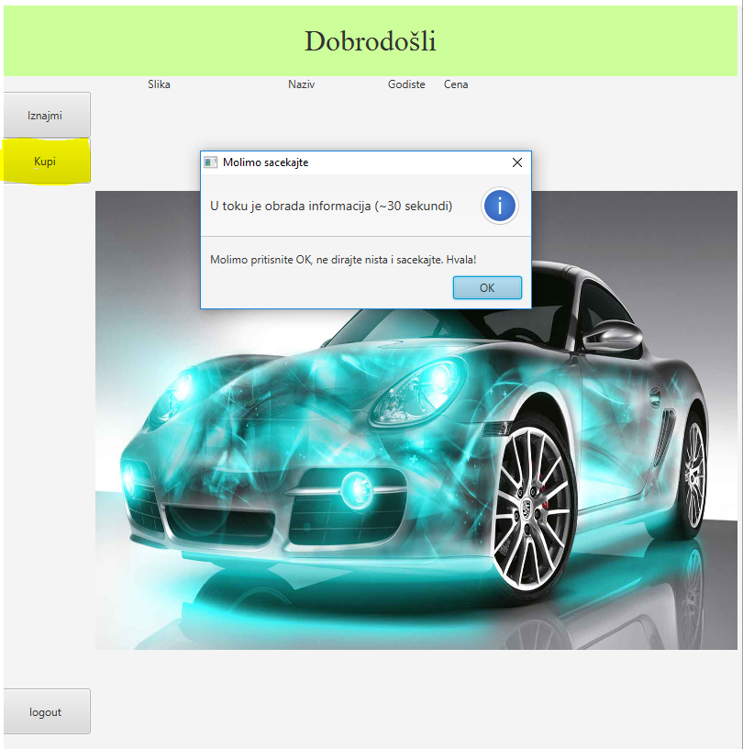

Slika 8: Kupi

Kada korisnik odabere kupi, skidaju se sve informacije sa početne strane polovniautomobili, link, slika, naziv, godište cena, o svakom od 20 automobila, koji se menjaju na sajtu svakih nekoliko minuta. Svaki put kada se pritisne dugme kupi dolazi do zaleđivanja aplikacije I skidanja informacija u pozadini posle 40 sekundi aplikacija bez problema ne smetano radi.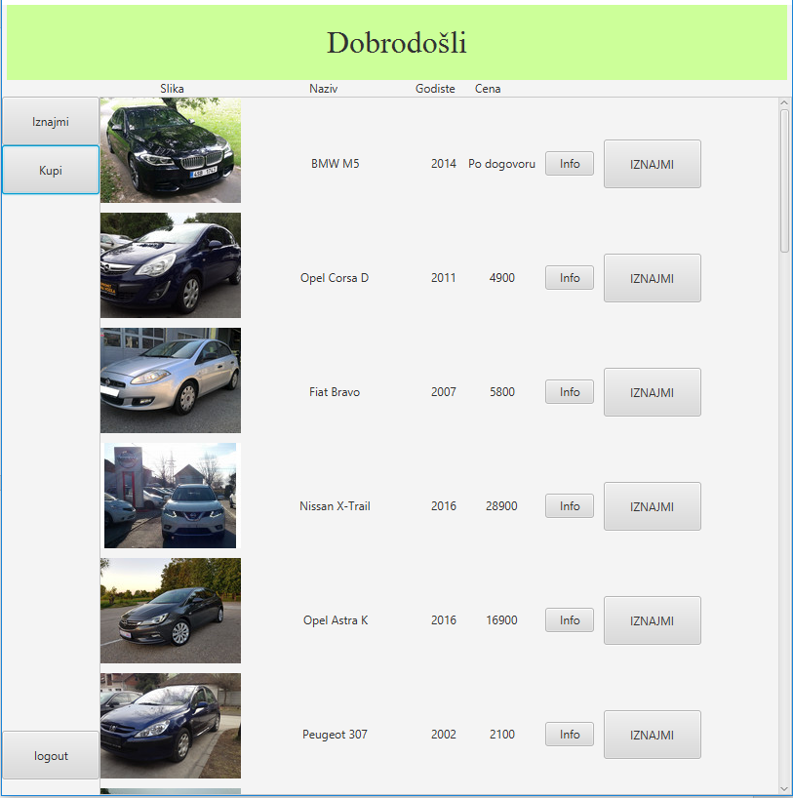

Slika 9: Kupi

Ponovo imamo isti ekran kao kada pritisnemo IZNAJMI dugme. Dobijamo listu svih automobila sa nazivom slikom itd. Kada pritisnemo Info dobićemo isto informacije o svakom automobilu, kada pritisnemo IZNAJMI pored automobila kojeg želimo da iznajmimo. Dobijamo kao I ranije 2 forme, prvo informativnu koji korisnik popunjava svojim informacijama pa onda I validacionu.

Dizajn je jedna velika mana aplikacije, I nije se previše pažnje obraćalo na isti jer je u fokusu bila funcionalnosti.

Ove informacije koje se kupe sa sajta polovniautomobili tačnije sa početne strane, se samo prikazauju kroz petlju preko javafx. Ne čuvaju se u bazu!

Poenta je bila da se prikaze ovladavanje Jsoup-a. Podatci se vrlo lako mogli biti unešeni u bazu pa prikazani, međutim to nisam želeo da uradim. Da sam hteo, vrlo bih lako to implementirao, moguće je I nije teško uopste, naprotiv nekoliko linija koda. U tom slučaju bih samo pri pokretanju aplikacije brisao sve podatke iz tabele o automobilima I kada sknem nove popunio bih je istim.

Svaki put kada korisnik odabere da iznajmi auto, odlučeno je da se te informacije čuvaju u fajlu, dakle koji automobil, link itd, kako bi nam služilo kao neki log, gde kasnije možemo znati za šta se korisnici najviše interesuju.

Na kraju korisnici imaju dugme logout. Koje ih vraća ka login strani. To bi bila sva funkcionalnost vezana za samog korisnika. Dakle, može birati automobile koje iznajmljuje I nalaze se u našoj bazi, I može birati automobil koji bi kupio koji se povlači sa sajta I ispisuje u prozoru Kupi. Kupovina se čuva kod nas u fajlu, I ide preko nas.

Admin View.

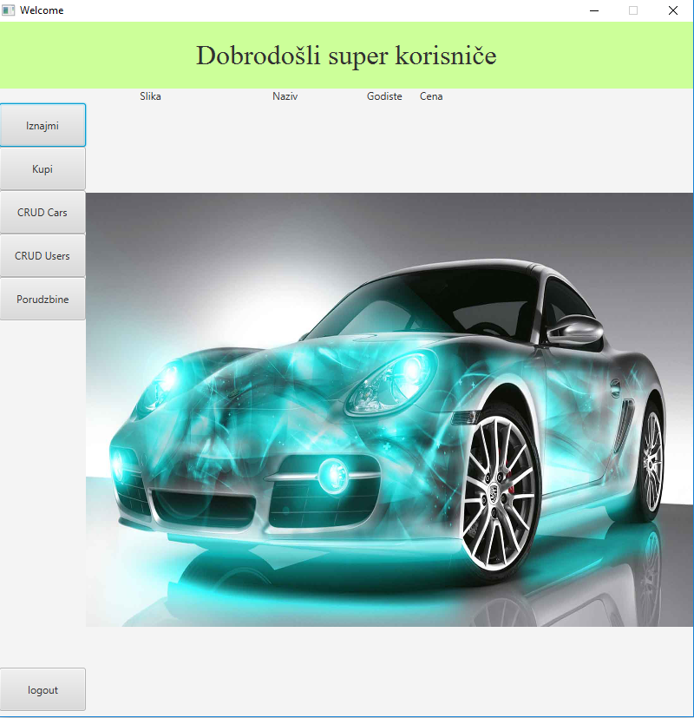

Slika 10: Admin View

Administrator ima potpuno iste opcije kao i korisnik ,ukoliko iz nekog razloga i on poželi da koristi naše usluge, ili, ukoliko korisnik ne bude u mogućnosti iz nekog razloga da odradi određenu operaciju svaki radnik može to izvršiti pomoću svog panela.

Pored ovih osnovnih opcija, administratori, moderatori, radnici, Imaju 3 dodatne opcije.  
Crud Cars. Preko koje mogu manipulisati kolima iz baze podataka. Mogu prikazivati sve automobile, dodavati nove, menjati stari, brisati postojeće...

Kao i Crud Users. Gde mogu obavaljati sve CRUD operacije nad korisnicima iz baze podataka. Dakle mogu ih izlistavati upisivati, kreirati, brisati ,izmenjivati...

Konačno, pre logout dugmeta koje ne treba previše objasnjavati, administratori imaju dugme u menju koje se zove porudžbine. Ovde dobijaju listu svih poruđžbina sa datumom zahteva, i svim informacijama o korisniku kao i o samom automobilu. Fajl se potom čuva u ugovori folderu pod nazivom trenutnog datuma i vremena, kako bi se lakše manipulisalo tiim podatcima.

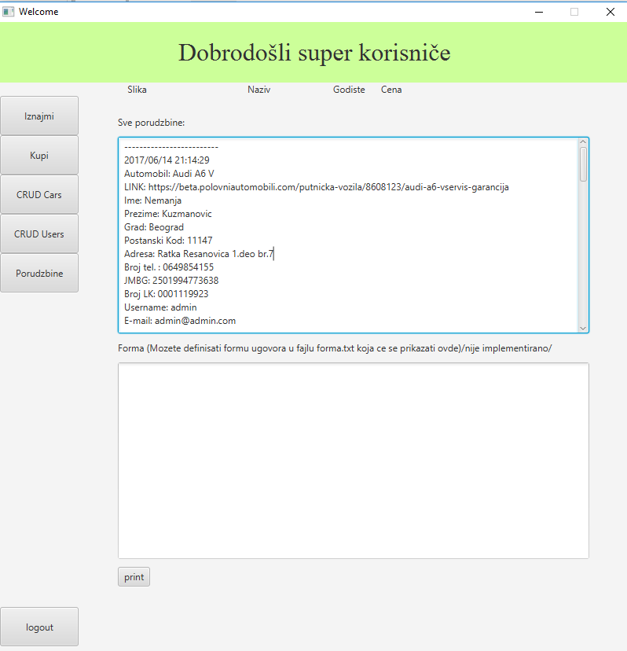

Slika 11: Poruđžbine

Planirano je bilo, što zaista nije komplikovano, da se napravi predefinisana forma pomoću worda ili nekog drugog alata, koja bi se dole učitavala pri otvaranju ove opcje iz menija, a gore je planirana da bude implementirana lista. Međutim došlo je do male izmene. U gornjem delu administrator vidi sve zahteve korisnika koji su mu potrebni za ugovor, može ih prekopirati u donji prozor pa pritiskom na dugme print štampati u fajl, što kasnije može ištampati fizički na papir, i imaće ispred sebe sve informaijce koje treba samo prepisati u ugovor. Kada bi bilo implementrano ono što je planirano odmah iz aplikacije bi se dobio gotov spreman ugovor, međutim nedostatak vremena je bio uzrok ne implementiranja.

# 4. Zaključak

Ovim projektom sam, kao što sam već u uvodu naveo naučio dosta novih stvari, ovladao sam tehnikama objekata i apstrakcije podataka, kao i manipulisanja javafx om, bazom podataka i Jsoupom. Aplikacija ima predviđene funckionalnosti, koje su predložene apstraktom, sve je ipoštovano, međutim, realno je, da nisam baš najzadovoljniji kako je sve ispalo. Dosta stvari može bolje da se popravi i implementira, što će svakako biti urađeno preko odmora java ne bi ’’izasla’’ iz prstiju. Dizajn je jedna velika mana, što će uvek i biti kod nas programera, na šta se previše i ne osvrćemo sve dok je funcionalna aplikacija i radi ono čemu je namenjena.

Sve u svemu, najbitnije je da sam dosta novih stvari naučio, ovladao ponovo starim, podsetio se istih, i savladao nove koje su bile predviđene predmetom CS102.

# 5. Reference

1. LAMS <http://lams.metropolitan.ac.rs:8080/lams/index.do>

2. Stackoverflow stackoverflow.com

3. Youtube youtube.com